Лабораториялық жұмыс №13
Тақырыбы: Django-да пайдаланушы аутентификациясы
Студент: Ахын Елжан Ахынұлы
GitHub: https://github.com/yelzhaann/Web_lab13.git
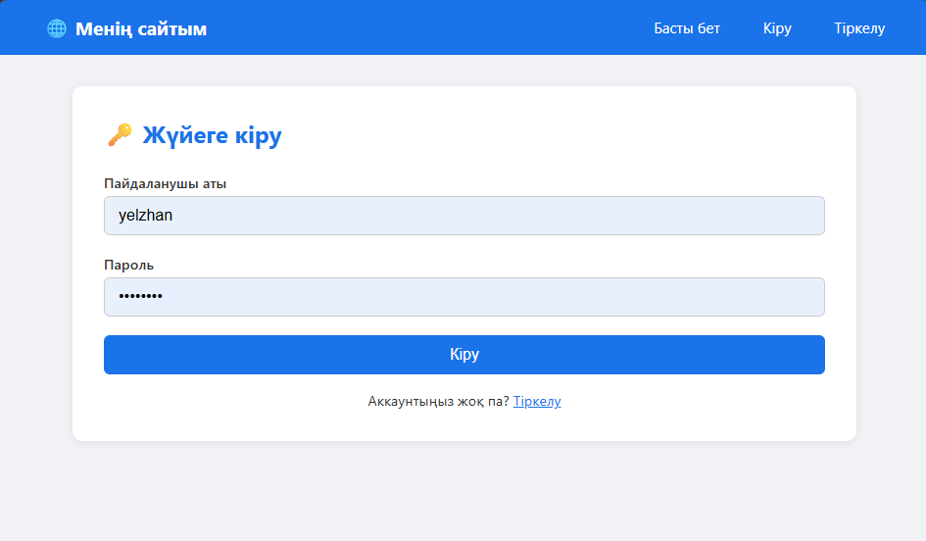
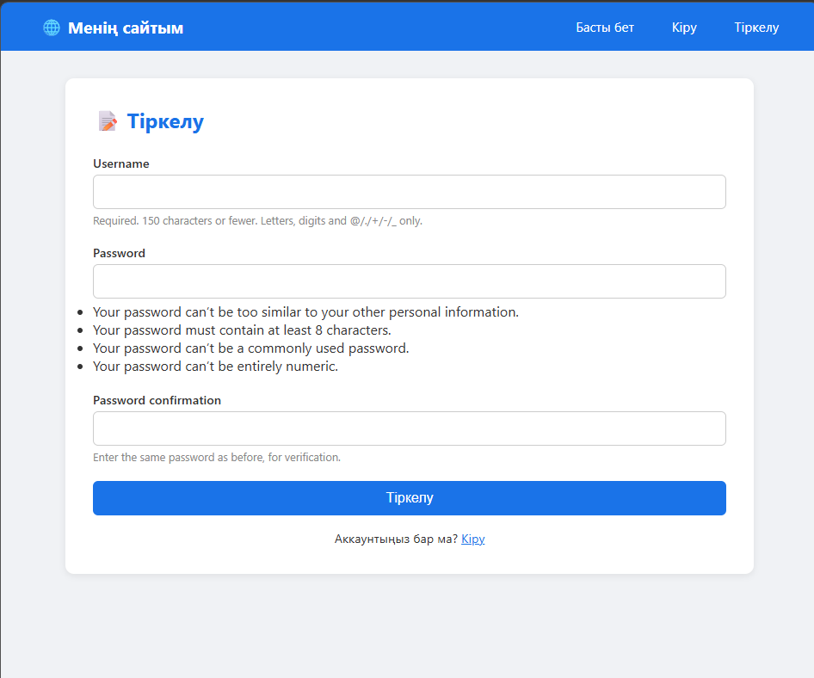
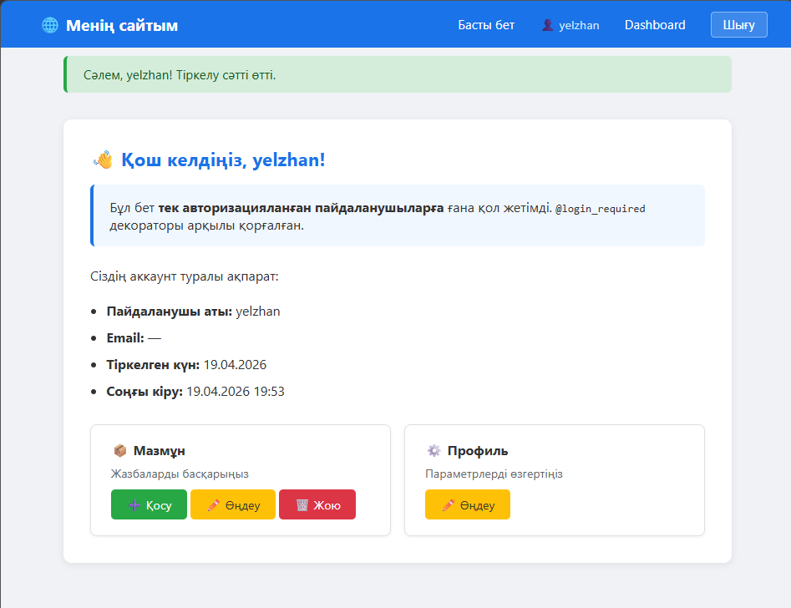
Жұмыстың мақсаты
Django жобасына пайдаланушыларды тіркеу, жүйеге кіру және шығу мүмкіндіктерін қосу. Сонымен қатар кейбір беттерді тек авторизацияланған қолданушыларға ғана ашу.
Орындалған жұмыс
urls.py файлында /register/, /login/, /logout/ маршруттары конфигурацияланды. Барлық логика views.py ішіндегі функциялық view-лар арқылы жүзеге асырылды — class-based view-лар (LoginView, LogoutView) қолданылмады.
• Тіркелу:
• Кіру:
• Шығу:
Рұқсатты шектеу
Қорғалуы тиіс беттерге @login_required декораторы қойылды. Авторизацияланбаған пайдаланушы мұндай бетке кіруге тырысса, Django оны автоматты түрде кіру бетіне бағыттайды.
HTML шаблондары
base.html шаблонында {% if user.is_authenticated %} шарты арқылы интерфейс динамикалық өзгертілді:
• Кірмеген пайдаланушыға «Кіру» мен «Тіркелу» көрінеді; «Қосу», «Өңдеу», «Жою» жасырылады.
• Кірген пайдаланушыға аты мен «Шығу» батырмасы көрінеді; барлық мүмкіндіктер ашылады.
Қорытынды
Зертханалық жұмыс барысында Django-ның кіріктірілген аутентификация жүйесі толыққанды іске асырылды. Жоба барлық қойылған талаптарға сәйкес орындалды.

